Załącznik nr 6 do SWZ - Oświadczenie wykonawcy o aktualności informacji zawartych w oświadczeniu, o którym mowa w art. 125 ust. 1 Pzp
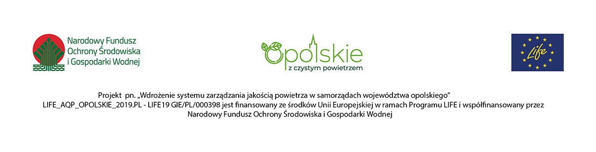
Zamawiający: Województwo Opolskie
- Urząd Marszałkowski
Województwa Opolskiego
ul. Piastowska 14, 45 – 082 Opole

Załącznik do SWZ nr DOA-ZP.272.29.2022

………………………………………………………………………………………………

(pełna nazwa i adres Wykonawcy)

Nazwa albo imię i nazwisko Wykonawcy /Wykonawców

OŚWIADCZENIE WYKONAWCY O AKTUALNOŚCI INFORMACJI
zawartych w oświadczeniu, o którym mowa w art. 125 ust. 1 ustawy z dnia 11 września 2019r. Prawo zamówień publicznych (Dz. U. z 2022 r. poz. 1710, t.j. ze zm.), dalej „ustawa Pzp”
Przystępując do postępowania o udzielenie zamówienia publicznego pn.:
pn. Urządzenia infrastruktury serwerowej - dedykowany serwer do obsługi platformy it wraz z oprogramowaniem serwerowym w ramach realizacji projektu life_aqp_opolskie_2019.pl – life19 gie/pl/000398)
* 1. 1. Część 1 – Dostawa dysków SSD i półek dyskowych w zakresie rozbudowy posiadanej macierzy dyskowej
2. Część 2 – Dostawa w zakresie rozbudowy klastra HA (High Availability) o dodatkowe 2 licencje Microsoft Windows Server Datacenter 2022

Oznaczenie sprawy: DOA-ZP.272.29.2022 - potwierdzam aktualność informacji zawartych w oświadczeniu, o którym mowa w art. 125 ust. 1 ustawy w zakresie podstaw wykluczenia z postępowania wskazanych przez zamawiającego, o których mowa w:
a) art. 108 ust. 1 pkt 3 PZP,
b) art. 108 ust. 1 pkt 4 PZP, dotyczących orzeczenia zakazu ubiegania się o zamówienie publiczne tytułem środka zapobiegawczego,
c) art. 108 ust. 1 pkt 5 PZP, dotyczących zawarcia z innymi wykonawcami porozumienia mającego na celu zakłócenie konkurencji,
d) art. 108 ust. 1 pkt 6 PZP.

* należy wpisać znak „X’ przy właściwej nazwie części postępowania

Na podstawie §3 Rozporządzenia Ministra Rozwoju, Pracy i Technologii z dnia 23 grudnia 2020 r. w sprawie podmiotowych środków dowodowych oraz innych dokumentów lub oświadczeń , jakich może żądać zamawiający od wykonawcy (Dz. U. z 2020 r., poz. 2415) wydanego w oparciu o art. 128 ust. 6 ustawy z dnia 11 września 2019 r. Prawo zamówień publicznych (Dz. U. z 2022 r., poz. 1710, t.j. ze zm.).

Oświadczam, że wszystkie informacje podane w powyższych oświadczeniach są aktualne
i zgodne z prawdą oraz zostały przedstawione z pełną świadomością konsekwencji wprowadzenia zamawiającego w błąd przy przedstawianiu informacji.

niniejszy dokument jest opatrywany kwalifikowanym podpisem elektronicznym osoby/osób uprawnionej/ych do składania oświadczeń woli w imieniu Wykonawcy zgodnie z formą reprezentacji określoną w dokumencie rejestrowym lub innym dokumencie

